سورة الطور : الآية 35

قال تعالى :  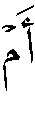 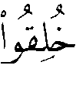  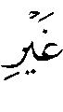 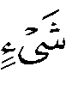 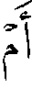  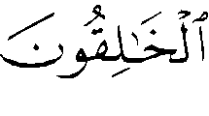  ⁽⁾ .
رجح شيخ الإسلام أن معنى 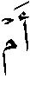 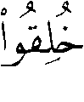  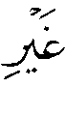 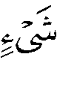 أم خلقوا من غير خالق .
قال – رحمه الله – عند هذه الآية : " فالأكثرون على أن المراد أم خلقوا من غير خالق بل من العدم المحض ؟ كما قال تعالى : 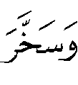   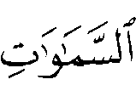   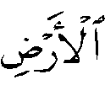 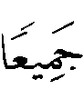
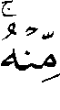 ⁽⁾ ، وكما قال تعالى : 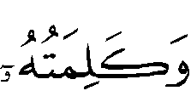 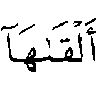 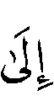 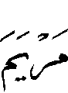 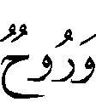 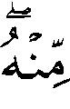 ⁽⁾ ، وقال تعالى : 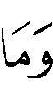 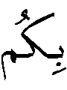  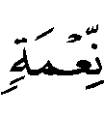  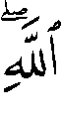 ⁽⁾ ، وقيل : أم خلقوا من غير مادة ؟ وهذا ضعيف لقوله بعد ذلك : ، فدل ذلك على أن التقسيم أم خلقوا من غير خالق أم هم الخالقون ؟ ولو كان المراد من غير مادة لقال : أم خلقوا من غير شيء أم من ماء مهين ؟ فدل على أن المراد أنا خالقهم لا مادتهم ؛ ولأن كونهم خلقوا من غير مادة ليس فيه تعطيل وجود الخالق ، فلو ظنوا ذلك لم يقدح في إيمانهم بالخالق ؛ بل دل على جهلهم ؛ ولأنهم لم يظنوا ذلك ، ولا يوسوس الشيطان لابن آدم بذلك ؛ بل كلهم يعرفون أنهم خلقوا من آبائهم وأمهاتهم ؛ ولأن اعترافهم بذلك لا يوجب إيمانهم ولا يمنع كفرهم .
والاستفهام استفهام إنكار مقصوده تقريرهم أنهم لم يخلقوا من غير شيء فإذا أقروا بأن خالقاً خلقهم نفعهم ذلك وأما إذا أقروا بأنهم خلقوا من مادة لم يغن ذلك عنهم من الله شيئاً " ⁽⁾ .
وقال أيضاً : " وقد قيل : من غير رب خلقهم ، وقيل : من غير مادة ، وقيل : من غير عاقبة وجزاء ، والأول مرادٌ قطعاً ؛ فإن كل ما خلق من مادة أو لغاية فلابد له من خالق " ⁽⁾ .

الدراسة :
اختلف المفسرون في المراد بقوله تعالى : على ثلاثة أقوال :
القول الأول : أن المعنى : أم خلقوا من غير خالق ، وقد روي عن ابن عباس – رضي الله عنهما – أنه قال : " من غير رب خلقهم وقدرهم " ⁽⁾ ، واختاره السمعاني⁽⁾ ، وشيخ الإسلام كما تقدم ، وابن القيم⁽⁾ ، وابن كثير⁽⁾ ، والألوسي⁽⁾ ، والسعدي⁽⁾ .
وقال الألوسي : " ويؤيده قوله تعالى : أي : الذين خلقوا أنفسهم ، فلذلك لا يعبدون الله عزوجل ولا يلتفتون إلى رسوله  ؛ إذْ على القولين لا يظهر حسن المقابلة " ⁽⁾ .

القول الثاني : أن المعنى : أم خلقوا من غير آباء ولا أمهات فهم كالجماد
لا يعقلون ، ولا يفهمون لله حجة ، ولا يعتبرون له بعبرة ، ولا يتعظون بموعظة⁽⁾ ؛ قاله
ابن عطاء⁽⁾ .
و هنا لابتداء الغاية⁽⁾ .
وقد ضعه شيخ الإسلام – كما تقدم ؛ لأن الله قال بعد ذلك :
فدل على أن التقسيم : أم خلقوا من غير خالق ، ولأن كونهم خلقوا من غير مادة ليس فيه تعطيل وجود الخالق ، ولأنهم لم يظنوا ذلك ، بل يعرفون أنهم خلقوا من آبائهم وأمهاتهم .

القول الثالث : أن المعنى : أم خلقوا من غير شيء ، فتكون بمعنى اللام ، والمعنى : ما خلقوا عبثاً ، فلا يؤمرون ولا ينهون ؛ وروي عن ابن كيسان⁽⁾ .
قال السمعاني : " وهو مثل قوله تعالى : 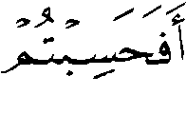  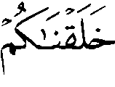 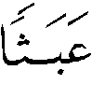 ⁽⁾ ، ومثل قوله تعالى : 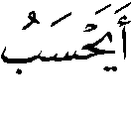 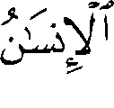  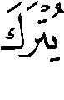 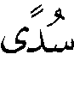  ⁽⁾ " ⁽⁾ .
و هنا للسببية ، على معنى : من غير علة ولا لغاية ثواب ولا عقاب⁽⁾ .
والراجح – والله تعالى أعلم – القول الأول ؛ لأنه ظاهر الآية ، وعليه يدل ختامها
.
قال ابن القيم عند هذه الآية : " تأمل هذا الترديد والحصر المتضمن لإقامة الحجة بأقرب طريق وأفصح عبارة ، بقوله تعالى : هؤلاء مخلوقون بعد أن لم يكونوا فهل خلقوا من غير خالق خلقهم ، فهذا من المحال الممتنع عند كل من له فهم وعقل أن يكون مصنوع من غير صانع ، ومخلوق من غير خالق ... " .
ثم قال : " أم هم الخالقون : وهذا أيضاًَ من المستحيل أن يكون العبد موجداً خالقاً لنفسه ، وإذا بطل القسمان تعين أن لهم خالقاً خلقهم ، وفاطراً فطرهم ، فهو الإله الحق الذي يستحق عليهم العبادة والشكر ، فكيف يشركون به إلهاً غيره وهو وحده الخالق لهم " ⁽⁾ .

(?) سورة الطور : الآية 35 .
(?) سورة الجاثية : الآية 13 .
(?) سورة النساء : الآية 171 .
(?) سورة النحل : الآية 53 .
(?) مجموع الفتاوى 18/236 .
(?) مجموع الفتاوى 13/151 ، وانظر : نفس المرجع 2/11 ، والنبوات ص102 .
(?) ذكره عنه الثعلبي 9/131 ، والبغوي 7/392 [ ط طيبة ] ، والقرطبي 17/74 .
(?) تفسيره 5/278 .
(?) الصواعق المرسلة 2/493 .
(?) تفسيره 4/261 .
(?) تفسيره 27/37 .
(?) تفسيره ص817 .
(?) تفسير الألوسي 27/37 .
(?) انظر : تفسير ابن جرير 11/495 ، وقد ذكر ابن الجوزي قولاً آخر بمعنى هذا القول ، قال : "  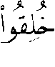 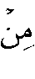 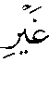 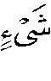  كالسموات والأرض " ، فجعل الأقوال أربعة ، ولم أرَ من نحا نحوه ، وعامة المفسرين ذكروا في الآية ثلاثة أقوال ، وبعضهم ذكر قولين كابن جرير والزجاج والسمعاني وابن عطية .
(?) ذكره عنه الثعلبي 9/131 .
(?) انظر : تفسير أبي حيان 8/149 ، والدر المصون 10/77 .
(?) ذكره عنه الثعلبي 9/131 ، والواحدي 4/189 ، والبغوي 7/392 ، وابن تيمية في النبوات ص103 .
(?) سورة المؤمنون : الآية 115 .
(?) سورة القيامة : الآية 36 .
(?) تفسير السمعاني 5/278 .
(?) تفسير أبي حيان 8/149 ، والدر المصون 10/77 .
(?) الصواعق المرسلة 2/493 ، وانظر : تفسير البغوي 7/393 [ ط طيبة ] ، وشرح حديث النُّزول لابن تيمية ، وتفسير السعدي ص817 .

